Atsakydami į VšĮ Lietuvos sveikatos mokslų universiteto ligoninės prašymą, paaiškiname prašomus punktus.
- Techninės specifikacijos 1.1.8 papunkčio parametro reikšmėje įsivėlusi spausdinimo klaida. Prašome laikyti teisingą rentgeno vamzdžio modelį – E7254FX.
- Techninės specifikacijos 1.1.13 papunkčio parametro reikšmėje įsivėlusi spausdinimo klaida. Prašome laikyti teisingą didžiojo židinio galią – 102 kW.
- Remiantis viešai prieinama gamintojo informacija, apskritai daugelio perkančiosios organizacijos suformuluotų reikalavimų nepavyktų rasti – nei tikslių mechaninių charakteristikų, nei programinės įrangos galimybių. Todėl keistai atrodo perkančiosios organizacijos pasirinktas būdas vertinti ne pagal pateiktą gamintojo medžiagą, o ieškoti patvirtinimų viešai prieinamoje informacijoje. Šiems punktam yra pateiktas gamintojo patvirtinimo raštas, jog prietaisas turi integruotą kamerą integruotą į vertikalią koloną ir valdomą iš technologo darbo vietos.
- Siunčiame saugiu elektroniniu parašu patvirtintą gamintojo deklaraciją.
- Techninės specifikacijos 1.1.30 papunkčio parametro reikšmėje įsivėlusi spausdinimo klaida. Prašome laikyti teisingą kolimatoriaus modelį – R225 ACS DHHS AUTOMATIC.
- Rentgeno prietaiso gamintojas teikia galimybę išimti tinklelį iš dėklo. Yra kelios priežastys jam išimti: (a) pakeisti tinklelį į kito tankio tinklelį, (b) išimti tinklelį, kad atlikti tyrimą jį išėmus.
Apie tinklelio įdėjimą/išėmimą aprašyta pasiūlymo 147 psl.
Žemiau pateiktuose paveiksluose papildomai pažymime pasiūlymo 297 psl., 463 psl.
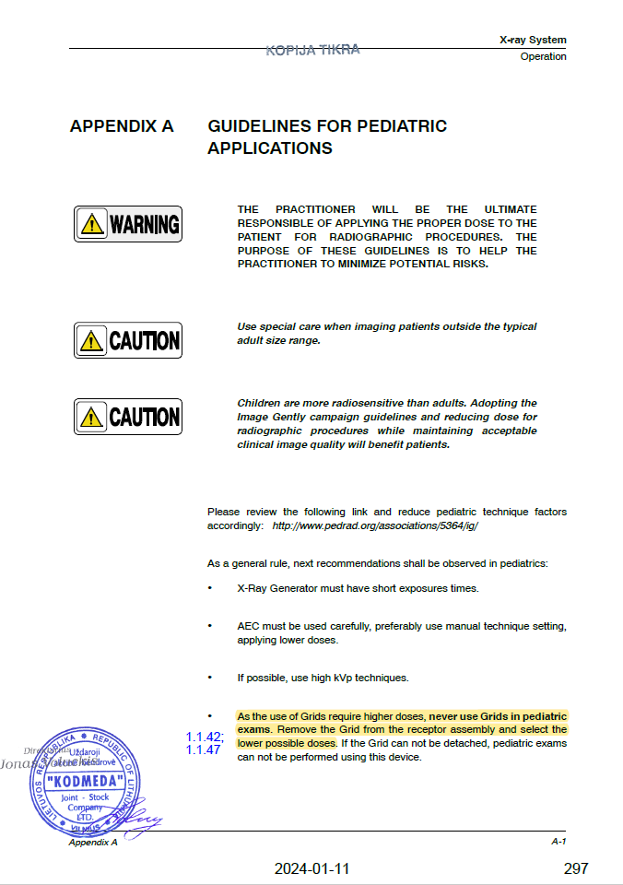
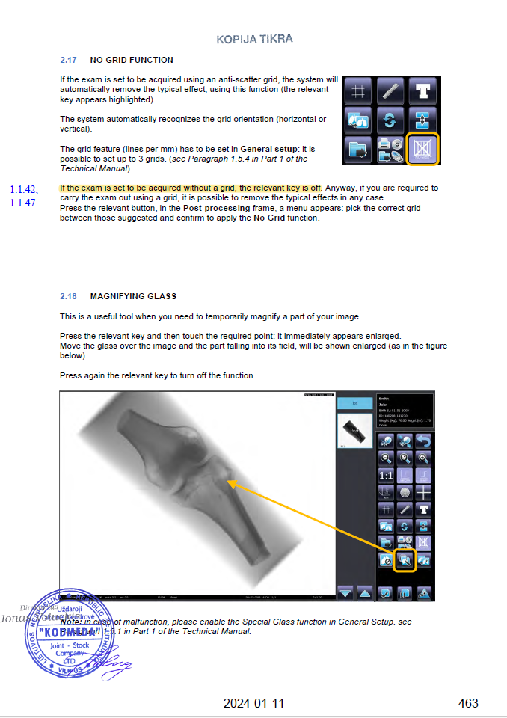
- Perkančioji organizacija techninės specifikacijos 1.1.48 papunkčiu reikalauja viršutinės rankenos pacientui. Visi aplinkiniai reikalavimai aplink 1.1.48 reikalavimą susiję su motorizuotu stovu rentgenografijai, todėl ir šis reikalavimas skirtas stovui. Pasiūlymo 141 psl. pažymėta galimybė komplektuoti rankeną į stovą, taip pat papildomai pažymime ryškia mėlyna rodykle rankeną, kuri yra viršutinė rankena pacientui (būtent tokia, kokios reikalauja perkančioji organizacija).
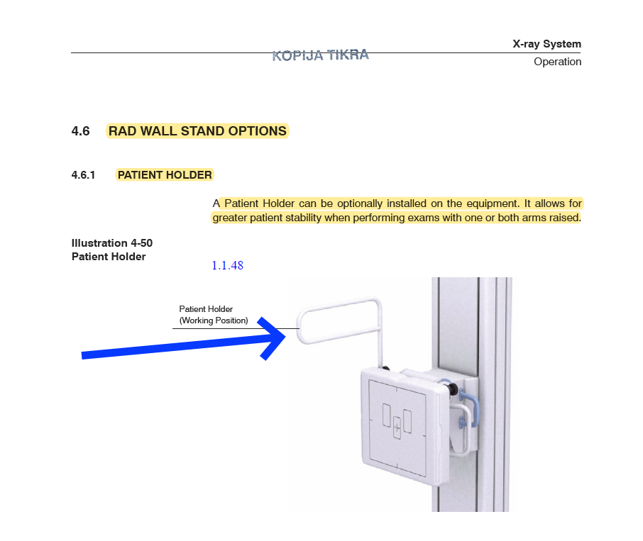
- Perkančioji organizacija 1.1.77 papunkčiu reikalauja, jog būtų „pacientų registravimas automatiniu ir rankiniu būdais“. Tiekėjams taip suformuluotas reikalavimas leidžia suprasti, jog pacientų registravimas rentgeno tyrimui rentgeno prietaise vyksta dviem būdais: rankiniu ir automatiniu.
- Rankinis būdas yra toks, kai atvykus pacientui teiraujamasi vardo, pavardės, asmens kodo ar kortelės numerio, gimimo datos ir pan. Visą tą informaciją surašo radiologijos technologas į kompiuterinės radiologo technologo darbo vietos kompiuterį (techninės specifikacijos 1.1.72 papunktis ir sekantys papunkčiai.
- Automatinis būdas yra toks, kai gydymo įstaigos registratūroje surašomi visi reikalingi duomenys į registravimo sistemą siunčiant rentgeno tyrimui (vardas, pavardė, gimimo data, paciento ID , siunčiantis gydytojas ir pan.), o pacientui atvykus rentgeno tyrimui, radiologijos technologas tik parenka atvykusio paciento pavardę ir visa informacija apie pacientą (vardas, pavardė, gimimo data, paciento ID ir kt.) automatiškai susipildo radiologijos technologo darbo vietos kompiuteryje. Toks automatinis būdas dar vadinamas WORKLIST – darbų sąrašu. Todėl pažymėtas punktas pasiūlymo 317 psl. pilnai atitinka perkančiosios organizacijos reikalavimą.

